Fahrradparksystem Fahrradanlehnsystem 6000

WSM - Walter Solbach Metallbau

Eigenschaften

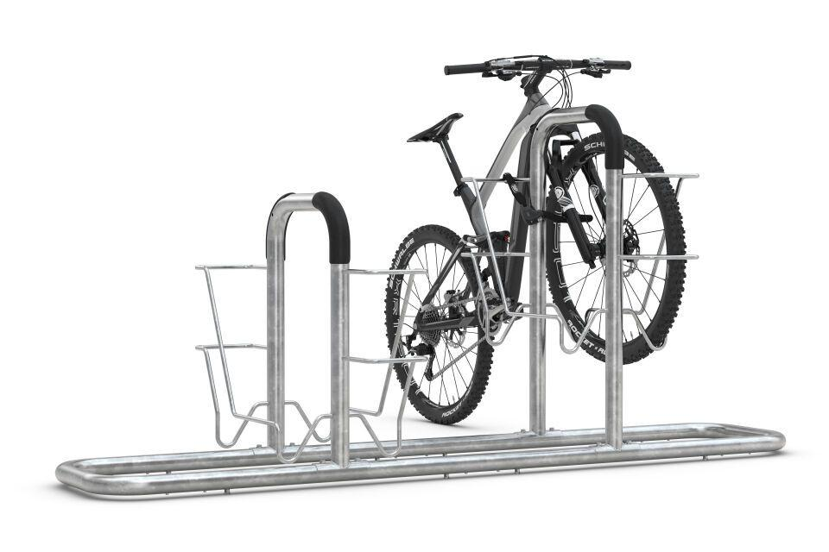

Farbton

metallfarben

Montageart

Freiaufstellung, Befestigung auf vorh. Fundamentrahmen

Oberfläche

feuerverzinkt

Werkstoff

Stahl

Breite (mm)

2.168,00 - 10.668,00

Höhe (mm)

1.060,00

Gewicht (kg)

27,00 - 137,00

Einparkart

Zum Einstellen

Einstellplätze

2, 4, 6, 8, 10, 12, 16

Knierohr

Nein

Seiten

Einseitig, Zweiseitig

Radabstand (mm)

850